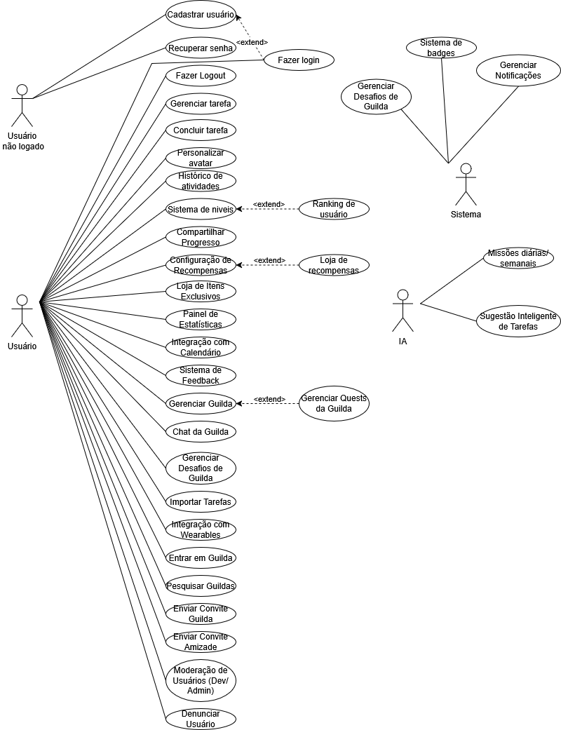



REVER A LISTA DOS REQUISITOS – ACERTAR NA LISTA DOS REQUISITOS, NO DIAGRAMA DE CASO DE USO (ALTO NIVEL) E NA DESCRICAO DE CASO DE USO (BAIXO NIVEL)